新 书 推 荐

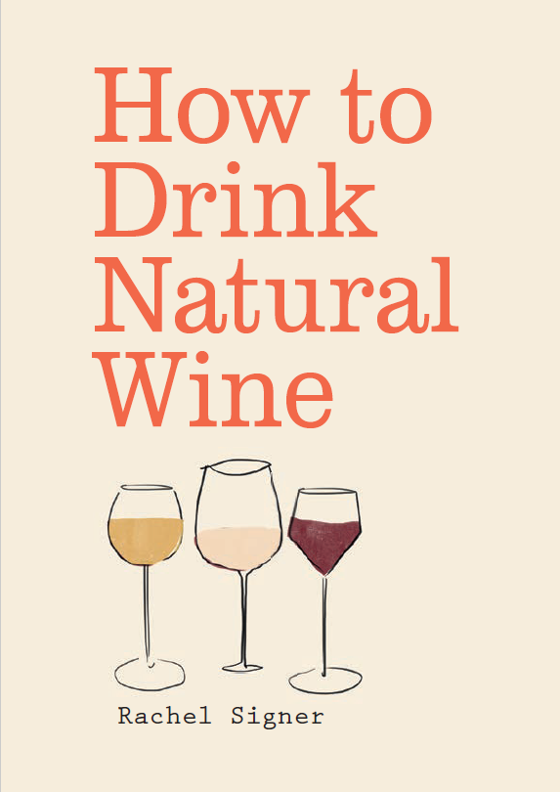
中文书名：《如何饮用天然葡萄酒》
英文书名：How to Drink Natural Wine
作 者：Rachel Signer
出 版 社：Octopus
代理公司：MRA/ANA/Jessica
页 数：224页
出版时间：2026年5月
代理地区：中国大陆、台湾
审读资料：样张
类 型：餐饮文化
亚马逊畅销书排名：
76 in Food Science (Books)
138 in Industrial Chemistry & Manufacturing Technologies
239 in Wine & Winemaking

内容简介：

你需要了解的有关超级时尚天然葡萄酒的所有信息，来自著名的天然葡萄酒记者和酿酒师雷切尔·西格纳（Rachel Signer）

天然葡萄酒已经在全球各大城市的酒吧中站稳了脚跟。一场建立在有机农业、手工工艺和酒窖极简主义基础上的运动，天然葡萄酒可以以色彩缤纷的标签和令人惊讶的混合来呈现自己。

通过来自世界各地葡萄园的说明和故事，并配以原创摄影，这本书向读者介绍了天然葡萄酒的野生全球之旅。记者兼酿酒师雷切尔·西格纳带领读者走进酿酒厂和葡萄酒商店，学习有机农业和自然葡萄酒品尝的基础知识。

- 自信地选择和购买天然葡萄酒
- 了解并享受天然葡萄酒 的“缺陷”和变化
- 在你当地的葡萄酒酒吧学习瓶装葡萄酒背后的酿酒技术

给自己倒一杯起泡酒，沉浸在这种不拘一格的亚文化中。

作者简介：
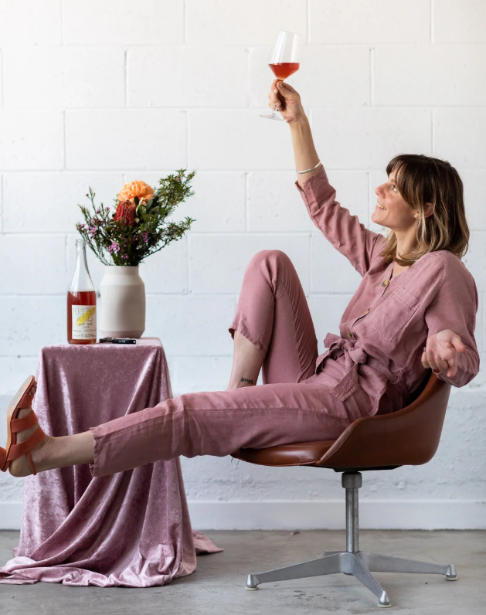
来自美国的雷切尔·西格纳 （Rachel Signer）是《你在Pét-Nat：天然葡萄酒浸泡回忆录》（You Had Me at Pét-Nat: A Natural Wine-Soaked Memoir）的作者，被《纽约时报》（The New York Times）评为2021年最佳葡萄酒书籍之一（“一位引人入胜的作家，他的故事肯定会让你渴望一瓶天然葡萄酒”）。她是备受追捧的天然葡萄酒杂志 Pipette Magazine 的创始人和出版商，该杂志在30个不同的地区发行，包括美国、加拿大、澳大利亚、奥地利、比利时、丹麦、法国、德国、希腊、匈牙利、意大利、荷兰、挪威、葡萄牙、西班牙、瑞士、香港、日本和老挝。

西格纳在澳大利亚也酿造了六年的天然葡萄酒，她在意大利带领精品天然葡萄酒之旅，并定期教授食品和饮料写作研讨会。关注Instagram @rachsig和@pipettemagazine。

全书目录：

1. 什么是天然葡萄酒，为什么它无处不在？
当旧变新：前现代方法
博若莱的开端：新的博物学家
自然现象：自然葡萄酒的崛起
定义不可定义：什么是天然葡萄酒？
格鲁吉亚共和国：数千年的天然葡萄酒
专家观点：“来自自然葡萄酒世界内部”，柏林 More Natural Wine 的安妮卡（Anika）和 克里斯·福斯特（Chris Foster）

2.从葡萄到玻璃杯
有机物和生物动力法上的污垢
你说葡萄，我们说番茄：了解葡萄种植
发酵101以野生酵母为特色
自然气泡
专家观点：澳大利亚天然葡萄酒科学家亚历克斯·舒尔金（Alex Schulkin）的“亚硫酸盐，有什么大不了的？
专家观点：西西里天然酒庄 Vino di Anna 的安娜·马滕斯（Anna Martens）的“如何装瓶风土”

3.选择、倾倒、享受
无规则的文化
需要了解的天然葡萄酒风格
值得尝试的标志性生产商
解码天然葡萄酒标签
我们来了解一下：描述天然葡萄酒
提供温度
低酒精度和健康声明
陈酿和储存天然葡萄酒
天然葡萄酒和潜在缺陷
如果葡萄酒有缺陷怎么办
参观和品酒：记录天然葡萄酒的标准
专家观点：墨尔本 Julie 餐厅的葡萄酒总监索菲·奥凯恩（Sophie O'Kane）“将天然葡萄酒与食物搭配”

4.更深入
世界各地的天然葡萄酒博览会
收获体验：须知
进入天然葡萄酒事业
需要考虑的天然葡萄酒中的争议
专家观点：“哎呀，我成为了一名酿酒师”，法国酿酒师汉娜·富伦肯珀（Hannah Fullenkemper）

索引
致谢

感谢您的阅读！
请将反馈信息发至：版权负责人
Email：Rights@nurnberg.com.cn
安德鲁·纳伯格联合国际有限公司北京代表处
北京市海淀区中关村大街甲59号中国人民大学文化大厦1705室, 邮编：100872
电话：010-82504106, 传真：010-82504200
公司网址：http://www.nurnberg.com.cn
书目下载：http://www.nurnberg.com.cn/booklist_zh/list.aspx
书讯浏览：http://www.nurnberg.com.cn/book/book.aspx
视频推荐：http://www.nurnberg.com.cn/video/video.aspx
豆瓣小站：http://site.douban.com/110577/
新浪微博：安德鲁纳伯格公司的微博_微博 (weibo.com)
微信订阅号：ANABJ2002


